（NASDAQ：TEDU）

引进国外优质教学资源．共建IT特色专业

校企合作共建专业培养方案
方向：移动互联开发（Android）层次：本科
适用专业
计算机科学与技术（080901）
软件工程（080902）

达内时代科技集团 2014年9月1日 . 北京
达内科技专有信息声明
本文档中所有信息均为达内公司机密，未经版权限定及达内公司明确的书面许可，任何公司，组织和个人不得为任何目的、以任何手段或形式对本文档的任何部分或全部进行复制，存储，引入检索系统或传播。
虽然达内公司已经尽最大努力使本文档内容正确有效，但仍然可能有某些技术方面不够准确或存在印刷错误。这些信息将会被不定期的更新，更新的内容将包含在本文档的未来版本中。
“达内”、“达内科技”、“Tarena”是达内时代科技集团有限公司的注册商标。本文档中提及的其他公司、产品或服务名称可能是其他公司的商标或服务标志。

Copyright© 2014～2016 Tarena Technology LTD. Beijing China，All rights reserved.

目录
1 概述 1
1.1 关于达内集团 1
1.2 达内与高校和企业的合作 2
1.3 院校专业共建产品 2
1.4 教学资源概述 3
2 专业介绍 9
2.1 专业介绍 9
2.2专业人才培养目标 9
2.3 专业前景分析 10
2.4 就业岗位 10
2.5 培养对象 11
2.6 学制学位与学分要求 11
3 课程设置与教学计划 12
3.1课程设置 12
3.1.1 通识教育课程 12
3.1.2 专业基础课程 12
3.1.3 专业核心课程 13
3.1.4 专业实践课程 13
3.1.5 附加课程 14
3.2教学计划 15
4 专业课程介绍 19
4.1 专业核心课程 19
4.1.1大学生职业发展与就业指导 19
4.1.2 Linux操作系统 19
4.1.3 Web开发基础 20
4.1.4 Java编程基础 21
4.1.5 Java高级开发 22
4.1.6 数据库开发技术 22
4.1.7 Java Web开发 23
4.1.8 软件工程 24
4.1.9 Android开发基础 25
4.1.10 Android 高级开发 26
4.2 专业实践课程 27
4.2.1 Java程序设计实训 27
4.2.2 数据库开发实训 28
4.2.3 Java Web 开发实训 29
4.2.4 软件工程实训 29
4.2.5 Android应用开发实训 31
5 教学实施 32
5.1 实施方法 32
5.1.1 专业核心课程的实施 32
5.1.2 专业实践课程的实施 32
5.1.3 岗前集训与毕业设计的实施 32
5.2 在线学习和教学管理平台（TTS院校合作版） 32
5.2.1 在线学习平台概述 32
5.2.2 功能描述 33
6 就业保障 38
6.1 丰富的合作企业资源 38
6.1.1 定制培养 38
6.1.2 一体化人才服务 40
6.1.3 人才推荐服务 41
6.2 多样化的就业推荐渠道 42
6.2.1 网络和现场招聘 42
6.2.2 专场招聘会 43
6.2.3 达内“名企有约” 45
6.2.4 达内“求职秀”网站 46
6.3 一体化的软件人才中心 47

概述

1.1 关于达内集团
达内时代科技集团（以下简称“达内集团”）是中国IT职业教育的第一品牌，是目前中国最大IT职业教育集团，2014年4月3日，达内集团成功在美国纳斯达克上市，是中国第一家在美国上市的IT职业教育集团，同时也是2014年赴美上市第一股。根据IDC的数据，达内集团是目前国内最大的IT职业教育机构，市场份额超过8.3%，排名行业第一。达内集团致力于培养面向电信和金融领域的Java、C++、C#/.Net、Android、IOS、 PHP、嵌入式、软件测试、UID、网络营销、网络工程、会计等12大课程方向中高端软件人才，先后获得美国国际数据集团IDG、集富亚洲JAFCO ASIA、美国高盛银行的三轮投资，是国内首家获得国际风险投资的IT职业教育机构。达内集团经过12年运营，以中关村科技园区为依托，在中国软件业发达城市——北京、上海、广州、深圳、大连、南京、武汉、杭州、西安、苏州、成都、太原30多个大城市，建立100多个职业教育中心，年培训5万名软件人才。已累计为IBM、微软、摩托罗拉、华为、中软、用友、Yahoo、阿里巴巴、TOM、新浪、搜狐、百度、联想、神州数码、大唐电信、亚信等知名IT企业培养输送了15万多名中高级软件人才，是中国目前最大的人才培养与输送的提供商。
除中高端IT人才实训外，达内集团同样致力于IT 人才输送、教育平台建设、软件研发等综合服务。目前，已形成包括人才实训中心、软件研发中心、软件人才中心、IT 教育中心四大人才服务模块达内集团逐渐形成以IT培训为主的多元化、综合性的职业教育及人才服务领导品牌。
达内集团有限公司的各个中心由软件专家负责运营，课程设计引进北美先进技术，贴近中国软件企业的实际需求，同时，聘请北美海外专家与来自IBM、华为、用友、亚信、东软等国内外名企的一线实战专家担任讲师，以确保高端培训效果。达内在课程设计与培训模式上不断创新，开创“零首付、低押金，就业后付款”的信贷就业模式先河，改革培训模式保持培训规模扩大的同时确保90%以上的就业率，同时高质量就业。

1.2达内与高校和企业的合作
从创建之初，达内集团就非常重视与高校进行学术交流、专业共建等方面的合作。经过12年辛勤的耕耘，达内集团在全国高校中建立了良好的口碑和美誉度，达内先后与全国500多所大学的计算机或软件学院建立良好合作关系，其中20%以上为211重点大学，在100多所院校里建立了达内大学生实习实训基地，并与包括北大软件学院在内的7所院校建立软件工程研究生联合培养合作。近年来，达内加强了与院校开展深度合作的步伐，在人才培养模式、项目课程体系的整体构建、实训实习基地的建设、师资培养等方面全方位的高校开展合作，对高校的教学改革、优化高校课程体系，强化实训实习以及加强高校教师队伍实战型业务水平的提升都积极的推动作用。
达内发展离不开与企业的密切合作，达内在全国建立5大软件人才中心，300人才顾问每天不断与全国上万家企业保持联系和沟通。通过12年达内不断地探索与尝试，达内与国内外知名企业建立人才推荐，人才定制培养、人才租赁与外包、代理校园招聘、IT猎头、企业内训等多样化的合作方式和一站式的服务体系。截止到2014年5月底，达内与全国4万家知名企业建立合作关系，每个月在达内全国中心有近600场的企业双选会，达内还会定期做专场招聘会，正是与企业的紧密合作关系，达内学员保持行业领先的学员就业率，2014年实现了95%以上的就业率。

1.3院校专业共建产品
经过多年的潜心研发和不断的实践改进，结合用人企业对人才的技术要求，同时借鉴了国外十多所一流高等院校的计算机专业的培养方案，达内集团推出了面向国内高校的校企合作专业共建产品体系。我们希望通过这一产品体系帮助中国的高校建设与国际接轨的、高质量、复合型、实践导向的计算机相关专业。与中国高校携手，共同培养具有国际视野、符合中国国情、高素质、应用型的IT技术人才。
目前达内校企合作专业共建产品体系包括Java大数据开发、移动互联开发、嵌入式开发、数字媒体艺术、网络工程、网络营销、主办会计等七大专业方向，各专业与高校专业匹配对应表如下：
序号 | 达内专业方向 | 院校专业方向（专业代码）
1 | Java大数据开发 | 计算机科学与技术（080901）
 |  | 软件工程（080902）
 |  | 信息与计算科学（070102）
2 | 移动互联开发  （Android、IOS） | 计算机科学与技术(080901)
 |  | 软件工程(080902)
3 | 嵌入式开发  （物联网工程） | 物联网工程(080905)
 |  | 电子信息工程(080701)
 |  | 通信工程(080703)
 |  | 自动化(080801)
4 | 数字媒体艺术  （UI设计） | 艺术设计学(130501)
 |  | 视觉传达设计(130502)
 |  | 产品设计(130504)
 |  | 数字媒体艺术(130508)
5 | 网络营销 | 电子商务(120801)
 |  | 市场营销(120202)
6 | 网络工程 | 网络工程(080903)
7 | 主办会计 | 会计学（120203K）
 |  | 财务管理（120204）
 |  | 审计学（120207）
 |  | 资产评估（120208）

1.4教学资源概述
在每一个专业方向上，我们都提供了丰富的教学资源与高校共享，以下是每个专业可提供的教学资源情况概述：
（1）640~800课时的专业课程，可置换35~48学分
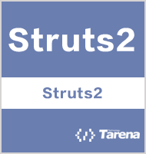
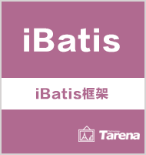
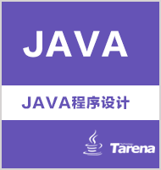

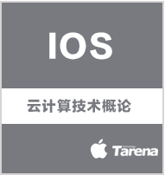
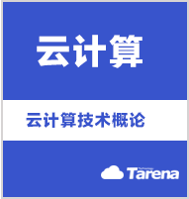

（2）5~8套专业实训课程，可置换15~20学分

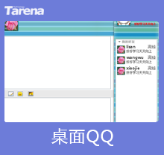
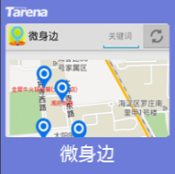
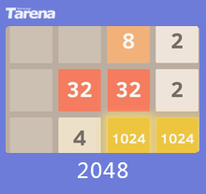
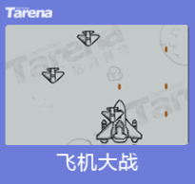

（3）20小时的高质量职业素质课

（4）每个专业方向不少于12本，20万字的专业实训教材
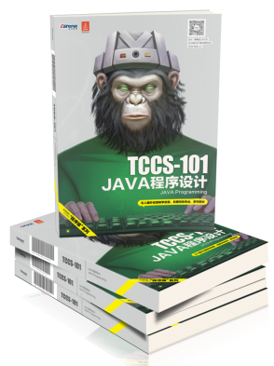

（5）面向学员的免费就业推荐和就业指导

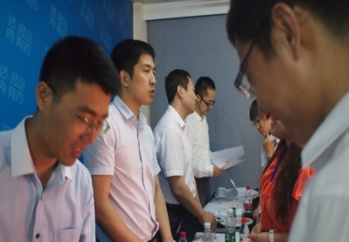

（6）每年不少于5人次免费的师资培训
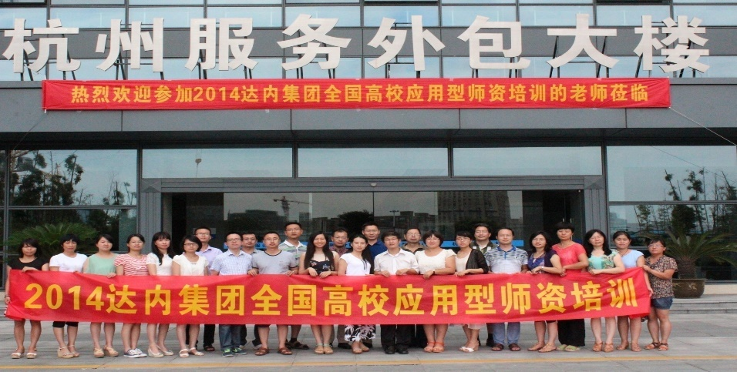

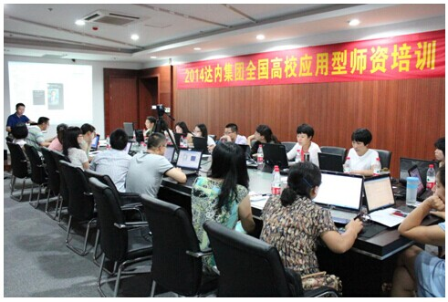

（7）TTS在线学习和教学管理系统
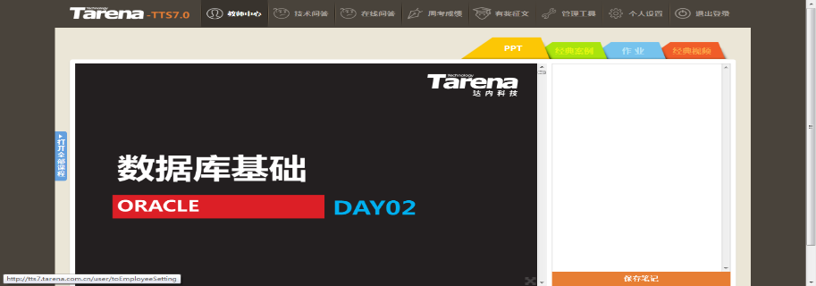

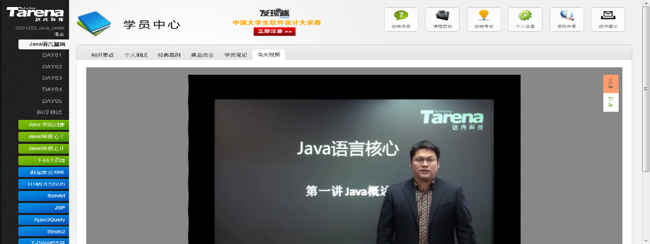

（8）4个真实商业项目资源
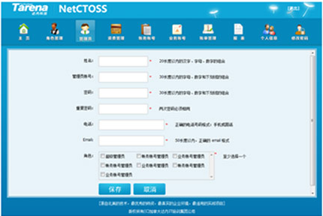
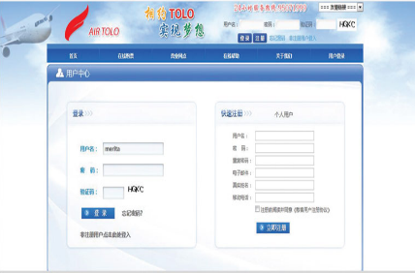

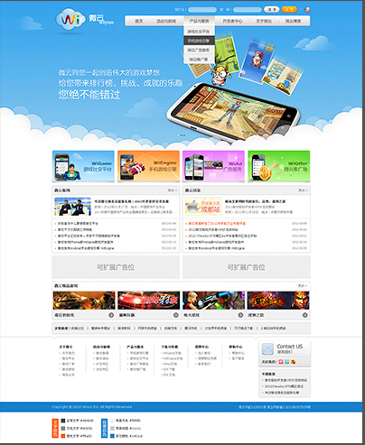

（9）不少于130个经典教学案例资源

（10）标准的考试题库
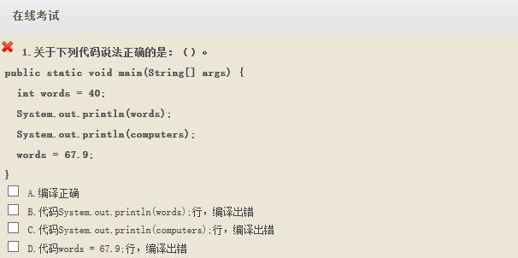
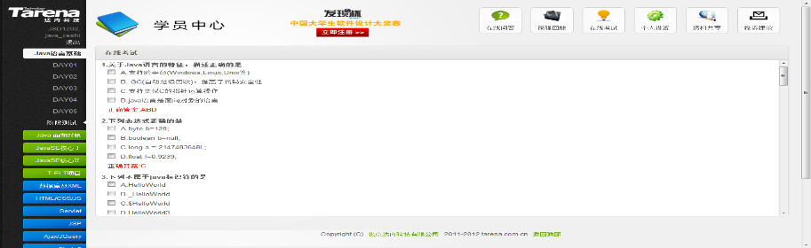

专业介绍

2.1 专业介绍
本专业培养以Android开发技术为基础，在互联网、信息、金融、传媒等各个领域，从事移动智能设备软件的设计、开发、测试、维护、运营、管理等相关工作的高素质应用型技术人才。

2.2专业人才培养目标
本专业培养具有扎实的计算机基础知识和掌握现代软件工程的基本理论、专业知识，掌握移动应用软件的分析、设计、开发、测试方法，掌握主流移动互联网应用软件开发平台和开发技术，能够熟练使用软件工具、先进的工程化方法和技术，具有较强的移动互联网应用软件开发实践能力和技术创新能力，以及较强的外语应用能力和团队协作能力，能够从事移动应用软件分析、设计、开发、应用和维护等工作的IT应用型高级软件工程人才。
毕业生能在计算机行业、移动通讯行业从事与移动互联网应用系统相关的计算机、智能手机、平板电脑的应用软件研究、设计、开发、测试、维护及项目管理等工作，具体应获得以下几方面的知识和技能：
（1）了解软件开发的基本流程，工具和方法；
（2）掌握Android/IOS开发语言，熟悉Android/IOS开发框架；
（3）具备基本的软件测试的能力，了解软件测试方法；
（4）熟悉Android/IOS UI控件，掌握Android/IOS应用界面和服务器终端开发；
（5）熟悉数据库开发技术，了解主流的数据库平台，能使用数据库存储和访问数据，掌握Android/IOS数据存储及数据库编程；
（6）具备基本的计算机网络知识，了解常用的网络通信协议，熟悉HTTP协议，掌握Android/IOS网络编程和多媒体编程；
（7）熟悉Linux操作系统平台，熟悉Linux驱动开发，掌握Android移植开发，掌握IOS游戏开发。

2.3专业前景分析
据工业和信息化部电信研究院发布的《2014移动互联网白皮书》显示，伴随移动智能终端的快速普及，我国已拥有全球最大的移动终端用户规模，移动互联网用户数超过8亿，在应用规模及下载规模方面，截止2014年2月，我国主要第三方应用商店应用规模累计接近400万个，累计下载规模已超过3000亿次，在开发者方面，我国开发者以超过40万，其中个人开发者超过10万人，企业开发者超过30万。在核心应用方面，微信用户规模已突破6亿，月活跃用户超过2.7亿，单日文本传输量高达127亿次，UC Web用户规模突破5亿。在应用渠道方面，我国拥有超过50家第三方应用商店，是我国重要的应用聚合平台。
2013年12月4日，我国为三大运营商发放了TD-LTE（4G）牌照，标志着全球潜力最大的4G市场正式启动，将快速进入4G市场爆发期。
随着采用Android系统的手机、平板电脑、只能电视等数码产品逐渐增多，Android平台人才的缺口日益显现。据网络数据显示，目前国内的3G研发人才缺口有三、四百万，其中Android研发人才缺口至少30万。据Freelancer.com最新调查数据显示，Andrid、iPhone和HTML5应用开发者岗位需求仍在不断扩大。其中以Android开发者最为抢手。
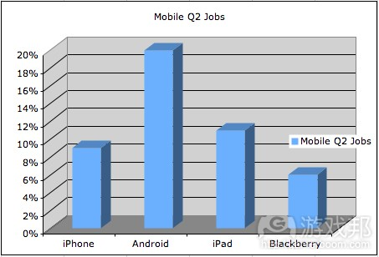

2.4就业岗位
完成本专业学习，考核合格的毕业学生主要从事如下岗位工作：
- Android终端开发工程师
- Android应用开发工程师
- Android移植开发工程师
- Android系统开发工程师
也可以从事如下相关岗位工作：
- 数据库开发工程师
- 网页制作工程师

2.5培养对象
具有国民教育高中（或同等）学历、有志于从事Android开发工作的学生。

2.6 学制学位与学分要求
本专业学制4年，学生可在3~6年内完成学业。学生必须修满专业培养方案规定的169学分方能毕业。其中通识教育课程 43学分、专业基础课程52学分、专业核心课程29学分、专业实训课时18学分，附加课程27学分。达到学位授予条件者授予相应学士学位。具体学分分配表如下：
课程类别 | 课程数量 | 课时数量 | 课时占比 | 学分 | 学分占比
通识教育课程 | 14 | 752 | 20.80% | 43 | 25.44%
专业基础课程 | 12 | 928 | 25.66% | 52 | 30.77%
专业核心课程 | 9 | 608 | 16.81% | 29 | 17.16%
专业实训课程 | 6 | 440 | 12.17% | 18 | 10.65%
附加课程 | 6 | 888 | 24.56% | 27 | 15.98%
总计 | 47 | 3616 | 100% | 169 | 100%

课程设置与教学计划

3.1课程设置

3.1.1 通识教育课程
序号 | 课程名称 | 课程要求 | 学时 |  |  | 学分
 |  |  | 学时 | 理论 | 实践
1 | 思想道德修养与法律基础 | 必修 | 48 | 32 | 16 | 3
2 | 马克思主义基本原理概论 | 必修 | 64 | 64 |  | 4
3 | 毛泽东思想和中国特色社会主义理论体系概论 | 必修 | 96 | 96 |  | 6
4 | 中国近现代史纲要 | 必修 | 32 | 32 |  | 2
5 | 大学英语（一）（含听说） | 必修 | 80 | 64 | 16 | 5
6 | 大学英语（二）（含听说） | 必修 | 80 | 64 | 16 | 5
7 | 大学英语（三）（含听说） | 必修 | 80 | 64 | 16 | 5
8 | 大学英语（四）（含听说） | 必修 | 80 | 64 | 16 | 5
9 | 公共体育（一） | 必修 | 32 | 32 |  | 1
10 | 公共体育（二） | 必修 | 32 | 32 |  | 1
11 | 公共体育（三） | 必修 | 32 | 32 |  | 1
12 | 公共体育（四） | 必修 | 32 | 32 |  | 1
13 | 大学生安全教育 | 必修 | 32 | 32 |  | 2
14 | 形式与政策 | 必修 | 32 | 32 |  | 2
合计 |  |  | 752 | 672 | 80 | 43

3.1.2 专业基础课程
序号 | 课程名称 | 课程要求 | 学时 |  |  | 学分
 |  |  | 学时 | 理论 | 实践
1 | 高等数学A（一） | 必修 | 96 | 96 |  | 6
2 | 高等数学A（二） | 必修 | 96 | 96 |  | 6
3 | 线性代数 | 必修 | 48 | 48 |  | 3
4 | 概率论与数理统计 | 必修 | 64 | 64 |  | 4
5 | 离散数学 | 必修 | 80 | 80 |  | 5
6 | 数字电路 | 必修 | 64 | 48 | 16 | 4
7 | 计算机组成原理与系统结构 | 必修 | 80 | 48 | 32 | 4
8 | 操作系统原理 | 必修 | 80 | 48 | 32 | 4
9 | 计算机网络原理 | 必修 | 80 | 48 | 32 | 4
10 | 数据结构与算法 | 必修 | 80 | 48 | 32 | 4
11 | 数据库系统 | 必修 | 80 | 48 | 32 | 4
12 | 专业英语 | 必修 | 80 | 48 | 32 | 4
合计 |  |  | 928 | 720 | 208 | 52

3.1.3 专业核心课程
序号 | 课程名称(课程编号) | 课程  要求 | 学时 |  |  | 学分
 |  |  | 学时 | 理论 | 实践
1 | Java编程基础(TCCS-CJC01) | 必修 | 64 | 32 | 32 | 3
2 | Java高级开发(TCCS-CJC02) | 必修 | 64 | 32 | 32 | 3
3 | Web开发基础(TCCS-CWC01) | 必修 | 64 | 32 | 32 | 3
4 | 数据库开发技术(TCCS-CDC01) | 必修 | 80 | 40 | 40 | 4
5 | Java Web开发(TCCS-CJC03) | 必修 | 80 | 40 | 40 | 4
6 | 软件工程(TCCS-CRC01) | 必修 | 64 | 32 | 32 | 3
7 | Linux操作系统(TCCS-CSC01) | 必修 | 64 | 32 | 32 | 3
8 | Android开发基础(TCCS-CAC01) | 必修 | 64 | 32 | 32 | 3
9 | Android高级开发(TCCS-CAC02) | 必修 | 64 | 32 | 32 | 3
合计 |  |  | 608 | 304 | 304 | 29

3.1.4 专业实践课程
序号 | 课程名称(课程编号) | 课程  要求 | 学时 |  |  | 学分
 |  |  | 学时 | 理论 | 实践
1 | JAVA程序设计实训(TCCS-CJT01) | 必修 | 40 |  | 40 | 2
2 | 数据库开发实训(TCCS-CDT01) | 必修 | 40 |  | 40 | 2
3 | JAVA Web 开发实训(TCCS-CJT02) | 必修 | 40 |  | 40 | 2
4 | 软件工程实训(TCCS-CRT01) | 必修 | 80 |  | 80 | 4
5 | Android应用开发实训(TCCS-CAT01) | 必修 | 80 |  | 80 | 4
6 | 岗前集训 | 必修 | 160 |  | 160 | 4
合计 |  |  | 440 |  | 440 | 18

3.1.5 附加课程
序号 | 课程名称（课程编号） | 课程要求 | 学时 |  |  | 学分
 |  |  | 学时 | 理论 | 实践
1 | 军事训练（2周） | 必修 | 80 |  | 80 | 2
2 | 军事理论 | 必修 | 32 | 32 |  | 2
3 | 课外素质拓展活动 | 必修 | 32 |  | 32 | 2
4 | 艺术教育课程 | 必修 | 32 | 32 |  | 2
5 | 大学生职业发展与就业指导(TCCS-EOC01) | 必修 | 32 | 32 |  | 2
6 | 毕业设计（17周） | 必修 | 680 |  | 680 | 17
合计 |  |  | 888 | 96 | 792 | 27

3.2教学计划
序号 | 课程名称 | 课程类型 | 学时 |  |  | 学分 | 学期与学时分配 |  |  |  |  |  |  |  | 考核方式 | 实施方
 |  |  | 学时 | 理论 | 实践 |  | 1 | 2 | 3 | 4 | 5 | 6 | 7 | 8
1 | 军事训练 | 附加 | 80 |  | 80 | 2 | 80 |  |  |  |  |  |  |  | 考查 | 院校
2 | 军事理论 | 附加 | 32 | 32 |  | 2 | 32 |  |  |  |  |  |  |  | 考查 | 院校
3 | 大学安全教育 | 通识教育 | 32 | 32 |  | 2 | 32 |  |  |  |  |  |  |  | 考试 | 院校
4 | 思想道德修养与法律基础 | 通识教育 | 48 | 32 | 16 | 3 | 48 |  |  |  |  |  |  |  | 考试 | 院校
5 | 大学英语（一） | 通识教育 | 80 | 64 | 16 | 5 | 80 |  |  |  |  |  |  |  | 考试 | 院校
6 | 公共体育（一） | 通识教育 | 32 | 32 |  | 1 | 32 |  |  |  |  |  |  |  | 考试 | 院校
7 | 高等数学A（一） | 专业基础 | 96 | 96 |  | 6 | 96 |  |  |  |  |  |  |  | 考试 | 院校
8 | 线性代数 | 专业基础 | 48 | 48 |  | 3 | 48 |  |  |  |  |  |  |  | 考试 | 院校
第一学期合计 |  |  | 448 | 336 | 112 | 24
1 | 课外素质拓展活动 | 附加 | 16 |  | 16 | 1 |  | 16 |  |  |  |  |  |  | 考查 | 院校
2 | 中国近现代史纲要 | 通识教育 | 32 | 32 |  | 2 |  | 32 |  |  |  |  |  |  | 考试 | 院校
3 | 大学英语（二） | 通识教育 | 80 | 64 | 16 | 5 |  | 80 |  |  |  |  |  |  | 考试 | 院校
4 | 公共体育（二） | 通识教育 | 32 | 32 |  | 1 |  | 32 |  |  |  |  |  |  | 考试 | 院校
5 | 高等数学A（二） | 专业基础 | 96 | 96 |  | 6 |  | 96 |  |  |  |  |  |  | 考试 | 院校
6 | 数字电路 | 专业基础 | 64 | 48 | 16 | 4 |  | 64 |  |  |  |  |  |  | 考试 | 院校
7 | 数据库系统 | 专业基础 | 80 | 48 | 32 | 4 |  | 80 |  |  |  |  |  |  | 考试 | 院校
第二学期合计 |  |  | 400 | 320 | 80 | 23
1 | 艺术教育课程 | 附加 | 32 | 32 |  | 2 |  |  | 32 |  |  |  |  |  | 考查 | 院校
2 | 马克思主义基本原理概论 | 通识教育 | 64 | 64 |  | 4 |  |  | 64 |  |  |  |  |  | 考试 | 院校
3 | 形式与政策 | 通识教育 | 32 | 32 |  | 2 |  |  | 32 |  |  |  |  |  | 考查 | 院校
4 | 大学英语（三） | 通识教育 | 80 | 64 | 16 | 5 |  |  | 80
5 | 公共体育（三） | 通识教育 | 32 | 32 |  | 1 |  |  | 32 |  |  |  |  |  | 考试 | 院校
6 | 概率论与数理统计 | 专业基础 | 64 | 64 |  | 4 |  |  | 64 |  |  |  |  |  | 考试 | 院校
7 | 离散数学 | 专业基础 | 80 | 80 |  | 5 |  |  | 80 |  |  |  |  |  | 考试 | 院校
第三学期合计 |  |  | 384 | 368 | 16 | 23
1 | 大学生职业发展与就业指导 | 附加 | 32 | 32 |  | 2 |  |  |  | 32 |  |  |  |  | 考查 | 合作
2 | 毛泽东思想和中国特色社会主义理论体系概论 | 通识教育 | 96 | 96 |  | 6 |  |  |  | 96 |  |  |  |  | 考试 | 院校
3 | 大学英语（四） | 通识教育 | 80 | 64 | 16 | 5 |  |  |  | 80 |  |  |  |  | 考试 | 院校
4 | 公共体育（四） | 通识教育 | 32 | 32 |  | 1 |  |  |  | 32 |  |  |  |  | 考试 | 院校
5 | 操作系统原理 | 专业基础 | 80 | 48 | 32 | 4 |  |  |  | 80 |  |  |  |  | 考试 | 院校
6 | 数据结构与算法 | 专业基础 | 80 | 48 | 32 | 4 |  |  |  | 80 |  |  |  |  | 考试 | 院校
第四学期合计 |  |  | 400 | 320 | 80 | 22
1 | 课外素质拓展活动 | 附加 | 16 |  | 16 | 1 |  |  |  |  | 16 |  |  |  | 考查 | 院校
2 | 专业英语 | 专业基础 | 80 | 48 | 32 | 4 |  |  |  |  | 80 |  |  |  | 考试 | 院校
3 | 计算机组成原理与系统结构 | 专业基础 | 80 | 48 | 32 | 4 |  |  |  |  | 80 |  |  |  | 考试 | 院校
4 | 计算机网络原理 | 专业基础 | 80 | 48 | 32 | 4 |  |  |  |  | 80 |  |  |  | 考试 | 院校
5 | Java编程基础(TCCS-CJC01) | 专业核心 | 64 | 32 | 32 | 3 |  |  |  |  | 64 |  |  |  | 考试 | 达内
6 | Java 高级开发(TCCS-CJC02) | 专业核心 | 64 | 32 | 32 | 3 |  |  |  |  | 64 |  |  |  | 考试 | 达内
7 | Java程序设计实训(TCCS-CJT01) | 专业实践 | 40 |  | 40 | 2 |  |  |  |  | 40 |  |  |  | 考查 | 达内
第五学期合计 |  |  | 424 | 208 | 216 | 21
1 | 数据库开发技术(TCCS-CDC01) | 专业核心 | 80 | 40 | 40 | 4 |  |  |  |  |  | 80 |  |  | 考试 | 达内
2 | 数据库开发实训(TCCS-CDC01) | 专业实践 | 40 |  | 40 | 2 |  |  |  |  |  | 40 |  |  | 考查 | 达内
3 | Web开发基础(TCCS-CWC01) | 专业核心 | 64 | 32 | 32 | 3 |  |  |  |  |  | 64 |  |  | 考试 | 达内
4 | Java Web(TCCS-CJC03) | 专业核心 | 80 | 40 | 40 | 4 |  |  |  |  |  | 80 |  |  | 考试 | 达内
5 | Java Web开发实训(TCCS-CJT02) | 专业实践 | 40 |  | 40 | 2 |  |  |  |  |  | 40 |  |  | 考查 | 达内
6 | 软件工程(TCCS-CRC01) | 专业核心 | 64 | 32 | 32 | 3 |  |  |  |  |  | 64 |  |  | 考试 | 达内
7 | 软件工程实训(软件工程实训) | 专业实践 | 80 |  | 80 | 4 |  |  |  |  |  | 80 |  |  | 考查 | 达内
第六学期合计 |  |  | 448 | 144 | 304 | 22
1 | Linux操作系统(TCCS-CSC01) | 专业核心 | 64 | 32 | 32 | 3 |  |  |  |  |  |  | 64 |  | 考试 | 达内
2 | Android开发基础(TCCS-CAC01) | 专业核心 | 64 | 32 | 32 | 3 |  |  |  |  |  |  | 64 |  | 考试 | 达内
3 | Android 高级开发(TCCS-CAC02) | 专业核心 | 64 | 32 | 32 | 3 |  |  |  |  |  |  | 64 |  | 考试 | 达内
4 | Android应用开发实训(TCCS-CAT01) | 专业实践 | 80 |  | 80 | 4 |  |  |  |  |  |  | 80 |  | 考查 | 达内
5 | 岗前集训 | 专业实践 | 160 |  | 160 | 4 |  |  |  |  |  |  | 160 |  | 考查 | 达内
第七学期合计 |  |  | 432 | 96 | 336 | 17
1 | 毕业设计 | 附加 | 680 |  | 680 | 17 |  |  |  |  |  |  |  | 680 | 考查 | 达内
第八学期合计 |  |  | 680 | 0 | 680 | 17
总计 |  |  | 3616 | 1792 | 1824 | 169
注:表中加粗课程为合作实施课程或达内实施课程。

专业课程介绍

4.1专业核心课程

4.1.1大学生职业发展与就业指导
课程编号 | TCCS-EOC01
课程名称 | 大学生职业发展与就业指导
课时 | 总课时 | 32 | 理论课时 | 32 | 实践课时 | 0
考核方式 | 考查
课程目标 | - 了解职业生涯规划  - 了解大学生涯规划  - 提升职业素养  - 掌握求职技能  - 了解就业流程  - 熟悉IT行业
主题 | 内容 |  |  |  |  |  | 课时
职业与大学生涯 | 大学学习与职业发展  职业生涯规划  职业社会认知  自我认知  大学生涯规划 |  |  |  |  |  | 10
职业素养 | 专业学习与就业方向  自我管理  职业素养与公司行为规范  择业定位与心态  就业制度与就业流程 |  |  |  |  |  | 10
求职 | 怎样获取求职信息  打造完美求职材料  应聘面试与签约上岗  适应社会完成角色转变 |  |  |  |  |  | 12

4.1.2Linux操作系统
课程编号 | TCCS-CSC01
课程名称 | Linux操作系统
课时 | 总课时 | 64 | 理论课时 | 32 | 实践课时 | 32
考核方式 | 考试
课程目标 | - 了解操作系统的发展历程，主流操作系统的特征  - 熟练使用Linux/Unix操作系统的常用命令  - 了解Linux操作系统的文件系统，掌握文件和目录操作  - 掌握Linux操作系统的环境变量配置，计划任务配置  - 了解Linux下的Shell编程  - 掌握Linux系统下开发环境的搭建与软件安装  - 掌握服务器的安装与项目部署、维护
主题 | 内容 |  |  |  |  |  | 课时
Linux操作系统基础 | 系统发展历程  系统安装与设置  常用命令  文本编辑工具的使用 |  |  |  |  |  | 32
Shell编程 | Shell编程 |  |  |  |  |  | 16
项目部署于维护 | 软件安装与配置  项目部署  远程维护 |  |  |  |  |  | 16

4.1.3 Web开发基础
课程编号 | TCCS-CWC01
课程名称 | Web开发基础
课时 | 总课时 | 64 | 理论课时 | 32 | 实践课时 | 32
考核方式 | 考试
课程目标 | - 掌握HTML基本语法  - 掌握常用ＨＴＭＬ元素的使用  - 掌握CSS的基本语法  - 掌握JavaScript基本语法  - 掌握页面布局与页面制作  - 掌握页面动态效果及客户端验证技术
主题 | 内容 |  |  |  |  |  | 课时
HTML | 开发环境  页面构成  常用HTML元素 |  |  |  |  |  | 16
CSS | CSS语法规则  CSS常用样式 |  |  |  |  |  | 16
网页制作 | 网页布局  网页制作 |  |  |  |  |  | 16
JS | JS语法基础  页面动态效果  客户端验证 |  |  |  |  |  | 32

4.1.4Java编程基础
课程编号 | TCCS-CJC01
课程名称 | Java编程基础
课时 | 总课时 | 64 | 理论课时 | 32 | 实践课时 | 32
考核方式 | 考试
课程目标 | - 掌握Java开发平台，开发工具和常用的调试方法  - 掌握Java基本语法：变量、关键字、运算符、流程控制  - 熟悉Java面向对象编程，理解：封装、继承、多态的语法  - 熟悉Java高级语法现象：内部类、static、访问控制、接口及抽象类、异常处理  - 熟悉Java常用类：包装类、字符串、日期等。
主题 | 内容 |  |  |  |  |  | 课时
基本语法 | 开发环境搭建  Java程序结构  基本语法（数据类型、变量、表达式、程序结构、流程控制） |  |  |  |  |  | 16
面向对象 | 类定义与实例化  访问控制、static、final  组合与继承  接口与多态  异常处理 |  |  |  |  |  | 40
常用类 | 封装类  字符串  日期时间 |  |  |  |  |  | 8

4.1.5Java高级开发
课程编号 | TCCS-CJC02
课程名称 | Java高级开发
课时 | 总课时 | 64 | 理论课时 | 32 | 实践课时 | 32
考核方式 | 考试
课程目标 | - 掌握Swing、Java事件、绘图基础  - 熟悉Java I/O开发技术  - 掌握Java多线程开发技术  - 熟悉Java 网络编程和Socket开发  - 熟悉XML语法，掌握Java的XML解析方法  - 掌握JDBC开发技术
主题 | 内容 |  |  |  |  |  | 课时
Swing与绘图 | Java AWT/Swing、Java事件  Java 绘图 |  |  |  |  |  | 16
Java IO流 | 输入与输出  输入流、输出流 |  |  |  |  |  | 16
线程 | 线程定义  多线程 |  |  |  |  |  | 8
网络编程 | Socket  序列化 |  |  |  |  |  | 8
XML | XML  XML解析 |  |  |  |  |  | 8
JDBC | JDBC  DAO |  |  |  |  |  | 8

4.1.6数据库开发技术
课程编号 | TCCS-CDC01
课程名称 | 数据库开发技术
课时 | 总课时 | 80 | 理论课时 | 48 | 实践课时 | 32
考核方式 | 考试
课程目标 | - 掌握关系型数据库的基本概念：实体、关系、约束、表模型。  - 掌握Oracle数据库的应用环境和SQLPlus命令。  - 熟练掌握SELECT操作：基本查询、分组查询、子查询、多表联接。  - 熟练掌握复杂的查询语法。  - 熟练掌握DML操作：Insert、Update、Delete。  - 理解事务的概念，控制事务。  - 掌握常用的DDL操作：Create、Alert、Drop。  - 理解数据库设计的基本原则和方法：E-R图，范式。  - 了解索引、序列、视图的定义和使用。  - 了解常用的Oracle数据库元数据（数据字典）的查询方法。  - 了解触发器的使用。  - 掌握PL/SQL编程。
主题 | 内容 |  |  |  |  |  | 课时
数据库基础 | 关系型数据库概念  数据库安装与常用命令  数据库分析与设计 |  |  |  |  |  | 16
数据库操作 | DDL（create alert drop）  DML( insert delete update select)  TCL(commit rollback) |  |  |  |  |  | 32
PL/SQL | 数据库对象(表 视图 序列 函数 存储过程等)  PL/SQL 编程（变量 判断 循环 游标等） |  |  |  |  |  | 32

4.1.7Java Web开发
课程编号 | TCCS-CJC03
课程名称 | Java Web开发
课时 | 总课时 | 80 | 理论课时 | 40 | 实践课时 | 40
考核方式 | 考试
课程目标 | - 掌握Java Web开发核心技术  - 了解Tomcat容器  - 理解Servlet的工作原理和生命周期  - 掌握JSP常用标签  - 理解Servlet与JSP的关系  - 理解Session的概念，能使用Session做会话保持  - 理解请求与转发机制  - 使用过滤器和监听器  - 了解JSTL与EL表达式  - 掌握AJAX开发  - 了解Jquery
主题 | 内容 |  |  |  |  |  | 课时
JSP | Tomcat部署配置  Websphere常用操作  Weblogic常用操作  JSP语法  JSP的属性和内置对象  EL表达式 |  |  |  |  |  | 40
Servlet | Servlet生命周期  Servlet作为控制器的使用  转发和重定向的使用和区别 |  |  |  |  |  | 16
Ajax | Ajax基础  XHR对象  Ajax设计模式  JSON技术 |  |  |  |  |  | 24

4.1.8软件工程
课程编号 | TCCS-CRC01
课程名称 | 软件工程
课时 | 总课时 | 64 | 理论课时 | 32 | 实践课时 | 32
考核方式 | 考试
课程目标 | - 了解和掌握软件工程的基本概念  - 了解主要的软件开发模型  - 掌握可行性研究的任务、过程、成本效益分析以及可行性研究报告  - 掌握需求分析的任务及方法  - 掌握软件总体设计的过程、原理及方法  - 了解如何选择程序设计语言  - 掌握软件测试的目标、准则、方法和步骤  - 掌握软件维护的特点和过程  - 掌握面向对象分析设计方法  - 了解软件项目管理
主题 | 内容 |  |  |  |  |  | 课时
软件工程基础 | 软件工程概述  可行性研究  软件工程标准化与文档 |  |  |  |  |  | 8
需求分析 | 需求分析的任务  与用户沟通获取需求的方法  分析建模与规格说明  数据规范化  验证软件需求 |  |  |  |  |  | 16
软件设计 | 设计原理、启发规则  描绘软件结构的图形工具  面向数据流的设计方法  结构程序设计  人机界面设计  过程设计的工具  面向数据结构的设计方法  程序复杂程度的定量度量 |  |  |  |  |  | 16
软件测试与维护 | 软件测试基础  单元测试、集成测试、确认测试  白盒测试技术、黑盒测试技术  调试、软件可靠性  软件维护过程、软件的可维护性、预防性维护 |  |  |  |  |  | 16
面向对象分析与设计 | 面向对象分析的基本过程、需求陈述  建立对象模型、建立动态模型、建立功能模型、定义服务  面向对象设计的准则、启发规则、软件重用、系统分解  设计问题域子系统、设计人机交互子系统、设计任务管理子系统、设计数据管理子系统、设计类中的服务、设计关联与优化 |  |  |  |  |  | 8

4.1.9Android开发基础
课程编号 | TCCS-CAC01
课程名称 | Android开发基础
课时 | 总课时 | 64 | 理论课时 | 64 | 实践课时
考核方式 | 考试
课程目标 | - 熟练使用Android开发环境  - 掌握Andorid的基本控件的使用和常用的布局方式  - 掌握Android中的数据存储目录以及主要的XML解析方式  - 熟练使用数据持久技术处理数据  - 掌握多线程和多任务处理，了解Android中的单线程模型，掌握Andorid中的线程通讯机制  - 掌握Socket网络编程技术  - 掌握Android的视图系统及核心事件的派发和处理机制  - 掌握Fragment、ActionBar的使用以及Activity组件
主题 | 内容 |  |  |  |  |  | 课时
基本控件及布局 | Android开发环境  Android基础控件TextView、EditeText、Button、ListView和Adapter的使用、DatePicker和TimePicker控件  Android界面布局 |  |  |  |  |  | 16
数据存储 | IO操作——File、流操作、Android内部和外部存储目录  XML读写——DOM模型、Pull解析以及SAX解析  Android中的数据库SQLite |  |  |  |  |  | 16
网络与线程 | 反射、线程  Android中的单线程模型、ANR、线程通信机制、HandlerThread类、AsyncTask类  Socket网络编程 |  |  |  |  |  | 16
视图系统与核心事件 | Andorid事件处理模型  视图系统  核心事件处理和派发机制——触屏操作和按键操作  显式意图的使用——ComponentName类和Intent类 |  |  |  |  |  | 16

4.1.10Android 高级开发
课程编号 | TCCS-CAC02
课程名称 | Android高级开发
课时 | 总课时 | 64 | 理论课时 | 32 | 实践课时 | 32
考核方式 | 考试
课程目标 | - 掌握核心组件Activity  - 掌握WebView控件的使用  - 掌握Http协议的相关知识  - 了解Servlet和JSP等服务端技术，熟练使用HttpUrlConnection和HttpClient等类库访问服务端数据  - 掌握Android的四大核心组件，熟练使用多媒体框架  - 掌握Android中的电话技术，综合使用联系人、电话操作和短信操作等知识完成综合项目的开发。
主题 | 内容 |  |  |  |  |  | 课时
核心组件与控件 | Activity——创建、启动、生命周期、启动模式  WebView  Service组件——启动模式、绑定模式、生命周期、AIDL实现跨进程通信  ContentProvider组件——自定义ContentProvider |  |  |  |  |  | 24
服务端 | Http协议  Servlet和JSP  HttpUrlConnection和HttpClient |  |  |  |  |  | 8
多媒体框架 | 系统内置内容提供程序——MediaStore（媒体库）  Intent详解——显式意图和隐式意图、六大属性  BroadcastReceiver、桌面部件、音乐播放器案例 |  |  |  |  |  | 16
电话技术 | 电话技术——联系人、电话操作、短信操作、安全卫士案例 |  |  |  |  |  | 8
硬件编程 | 硬件编程——传感器、GPS、蓝牙、摄像头 |  |  |  |  |  | 8

4.2 专业实践课程

4.2.1Java程序设计实训
课程编号 | TCCS-CJT01
课程名称 | Java程序设计实训
课时 | 总课时 | 40 | 理论课时 |  | 实践课时 | 40
考核方式 | 考查
课程目标 | - 加深对Java编程语言知识的理解  - 训练面向对象抽象能力  - 训练类的定义与实例化  - 训练在类与类之间进行数据传递的能力  - 训练业务逻辑思维能力
主题 | 内容 |  |  |  |  |  | 课时
项目功能分析与设计 | 项目展示  项目功能分析  画项目功能结构图  项目类抽象分析  画模块功能流程图 |  |  |  |  |  | 16
项目实现 | 定义主类（含程序入口）  实现功能主菜单  接收用户输入并判断  定义项目相关类（课程、学生、教师等）  逐模块实现功能 |  |  |  |  |  | 24

4.2.2数据库开发实训
课程编号 | TCCS-CDT01
课程名称 | 数据库开发实训
课时 | 总课时 | 40 | 理论课时 |  | 实践课时 | 40
考核方式 | 考试
课程目标 | - 掌握关系型数据库的基本概念：实体、关系、约束、表模型。  - 掌握Oracle数据库的应用环境和SQLPlus命令。  - 熟练掌握SELECT操作：基本查询、分组查询、子查询、多表联接。  - 熟练掌握复杂的查询语法。  - 熟练掌握DML操作：Insert、Update、Delete。  - 理解事务的概念，控制事务。  - 掌握常用的DDL操作：Create、Alert、Drop。  - 理解数据库设计的基本原则和方法：E-R图，范式。  - 了解索引、序列、视图的定义和使用。  - 了解常用的Oracle数据库元数据（数据字典）的查询方法。  - 了解触发器的使用。  - 掌握PL/SQL编程。
主题 | 内容 |  |  |  |  |  | 课时
数据库操作 | DDL（create alert drop）  DML( insert delete update select)  TCL(commit rollback) |  |  |  |  |  | 16
PL/SQL | 数据库对象(表 视图 序列 函数 存储过程等)  PL/SQL 编程（变量 判断 循环 游标等） |  |  |  |  |  | 24

4.2.3Java Web 开发实训
课程编号 | TCCS-CJT02
课程名称 | Java Web开发实训
课时 | 总课时 | 40 | 理论课时 |  | 实践课时 | 40
考核方式 | 考查
课程目标 | (1) 了解大型商业项目开发的基本步骤  (2) 了解团队开发的模式，适应团队分工协作  (3) 了解分布式软件的基本架构，学习架构的模式  (4) 实践大型商业项目的模块化开发
主题 | 内容 |  |  |  |  |  | 课时
项目分析 | 项目展示  项目功能分析  画项目功能结构图  写项目需求分析报告 |  |  |  |  |  | 8
项目设计 | 项目数据设计  项目页面设计  项目架构设计  写项目设计报告 |  |  |  |  |  | 8
项目实现 | 项目数据实现  项目UI实现  项目架构实现  项目功能实现  项目测试 |  |  |  |  |  | 24

4.2.4软件工程实训
课程编号 | TCCS-CRT01
课程名称 | 软件工程实训
课时 | 总课时 | 80 | 理论课时 |  | 实践课时 | 80
考核方式 | 考试
课程目标 | - 了解和掌握软件工程的基本概念  - 了解主要的软件开发模型  - 掌握可行性研究的任务、过程、成本效益分析以及可行性研究报告  - 掌握需求分析的任务及方法  - 掌握软件总体设计的过程、原理及方法  - 了解如何选择程序设计语言  - 掌握软件测试的目标、准则、方法和步骤  - 掌握软件维护的特点和过程  - 掌握面向对象分析设计方法  - 了解软件项目管理
主题 | 内容 |  |  |  |  |  | 课时
软件工程基础 | 软件工程概述  可行性研究  软件工程标准化与文档 |  |  |  |  |  | 8
需求分析 | 需求分析的任务  与用户沟通获取需求的方法  分析建模与规格说明  数据规范化  验证软件需求 |  |  |  |  |  | 16
软件设计 | 设计原理、启发规则  描绘软件结构的图形工具  面向数据流的设计方法  结构程序设计  人机界面设计  过程设计的工具  面向数据结构的设计方法  程序复杂程度的定量度量 |  |  |  |  |  | 16
软件测试与维护 | 软件测试基础  单元测试、集成测试、确认测试  白盒测试技术、黑盒测试技术  调试、软件可靠性  软件维护过程、软件的可维护性、预防性维护 |  |  |  |  |  | 16
面向对象分析与设计 | 面向对象分析的基本过程、需求陈述  建立对象模型、建立动态模型、建立功能模型、定义服务  面向对象设计的准则、启发规则、软件重用、系统分解  设计问题域子系统、设计人机交互子系统、设计任务管理子系统、设计数据管理子系统、设计类中的服务、设计关联与优化 |  |  |  |  |  | 24

4.2.5 Android应用开发实训
课程编号 | TCCS-CAT01
课程名称 | Android应用开发实训
课时 | 总课时 | 80 | 理论课时 |  | 实践课时 | 80
考核方式 | 考查
课程目标 | - 掌握软件架构的基本知识  - 熟练使用自定义控件设计企业级的程序UI  - 掌握主流的第三方框架、掌握百度Map、腾讯等开放平台并基于该开放平台进行二次开发  - 掌握代码混淆等反编译技术  - 掌握SVN等版本控制工具、适应软件协同开发的工作模式
主题 | 内容 |  |  |  |  |  | 课时
项目分析 | 项目展示  项目功能分析  画项目功能结构图  写项目需求分析报告 |  |  |  |  |  | 24
项目设计 | 项目数据设计  项目界面设计  项目架构设计  写项目设计报告 |  |  |  |  |  | 24
项目实现 | 项目数据实现  项目UI实现  项目架构实现  项目功能实现  项目测试 |  |  |  |  |  | 32

教学实施

5.1 实施方法
针对不同类型的课程采用不同的实施方法，可以根据实际情况采用合适的实施方式。
    - 专业核心课程的实施
- O2O实施：采用线上线下相结合的学习方式，在达内项目经理的辅导下，在合作院校内通过在线视频学习；
- 返聘讲师实施：通过培训合作院校教师，考核合格后负责在合作院校内授课；
    - 专业实践课程的实施
- 派遣讲师实施：有达内直接派出实训讲师在合作院校内负责授课；
- 返聘讲师实施：通过培训合作院校教师，考核合格后负责在合作院校内授课；
    - 岗前集训与毕业设计的实施
- 实训基地实施：学生集中在达内实训基地，由达内实训讲师直接授课；
- 顶岗实习：学习优秀的学生可以直接去达内合作企业进行顶岗实习；

在线学习和教学管理平台（TTS院校合作版）

5.2.1 在线学习平台概述
TTS在线教学系统是由达内自主研发的一套在线学习和教学管理系统平台。该系统由在线学习平台和教学管理支撑平台两大平台构成。系统支持学生、讲师和教学管理人员三类角色基于本系统的访问。系统采用多级分布式部署模式，能适应大规模的并发访问需求。该系统能完成在线学习、在线问答、在线考试、作业提交、在线反馈、教学评测、课程回放、资料共享等基本功能。该系统包含8大功能模块，其分别是：学员中心、在线问答、课程回放、在线考试、资料共享、个人信息、投诉建议及教员评测。系统通过8个功能模块的交互全方位的辅助学员日常学习，通过阶段性的系统测试帮助学员了解自身不足，同时提供丰富的课件资源让学员在课后学有余力之余对知识进行更佳深入的了解或进行新知识点的预习；清晰地教学进度绑定学员的每日上课内容，让学员做到学习目标明确。
此外，该系统还提供讲师和教学管理人员的入口，讲师可以及时发现教学的反馈信息，在平台上与学生互动，还可以检查学生的作业完成情况、考勤记录、考试成绩等信息。
教学管理人员可以使用该系统及时准确的了解到学生的学习状况和老师的授课情况，管理人员可以查看每个学生的考勤记录、学习反馈、考试成绩、作业完成情况、讲师授课状态等信息。
目前，该系统已经在达内全国近60个中心应用了一年以上的时间，运行情况稳定，并且能极大的提高达内各中心的教学质量，并能很好的反馈教学数据。我们希望通过该系统的应用能完整的监控到教学的各个环节，使得教学活动的全过程能做到课前可预见、课中可控制、课后可查询。，使得讲师和教学管理人员能及时发现教学过程中的问题，并能及时解决。从而大幅的提高教学质量和学生对教学的满意度。

5.2.2 功能描述
学习中心
学员通过学习中心能查看教学计划，教学进度，查看每日课程大纲和课程内容，能及时预习。
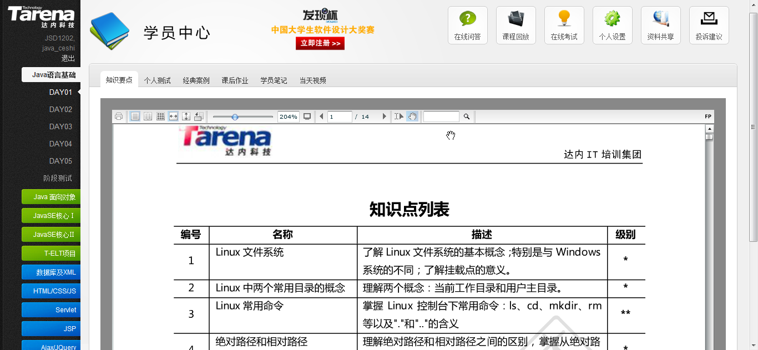
图5-1: 学习中心界面

课程回放
学员在该系统下可以回放课程的视频，视频数据保存在服务器上，学员可凭帐号访问与之相关的视频课程资源。
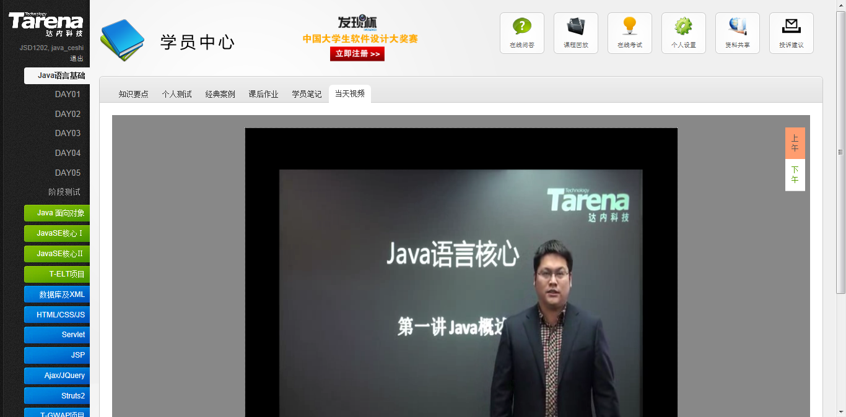
图5-2: 课程回放界面
参加考试
学员可以在线参加考试，考试采用随机抽题，机器判卷的方式。学员考试完成后能自动得到成绩。讲师和教学管理人员可以查看到所有学员的考试成绩，并能查看成绩排名。
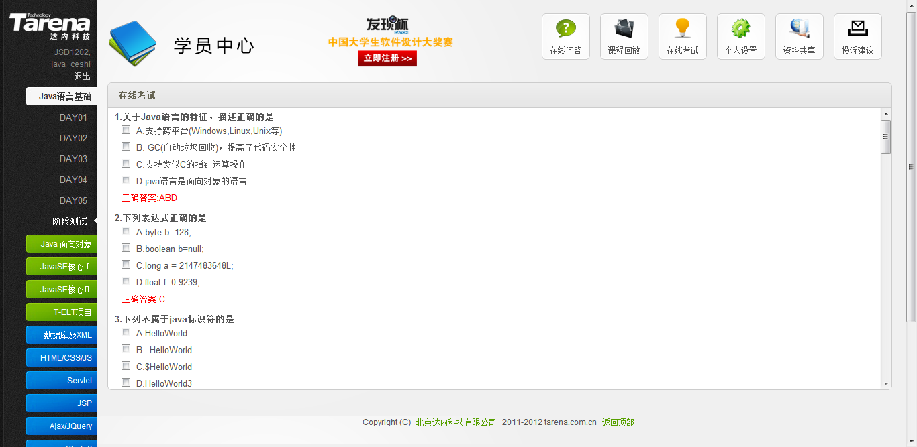
图5-3: 在线考试界面
考勤管理
讲师可以对每位学员记录考勤，考勤记录可以被讲师和教学管理人员查看。
作业和练习
学员可以在该系统下完成每日的作业和练习的回答和提交，讲师能看到本班级的所有学员的作业和练习完成情况，教学管理人员可以查看到所有学员的作业和练习完成情况，并能生成相应的报表。
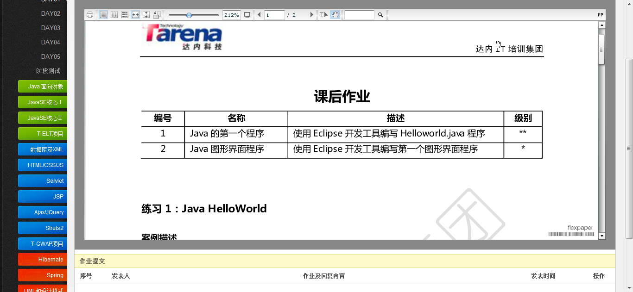
图5-4: 作业和练习界面
课程反馈
学员可以在该系统上反馈课程的学习情况、讲师的授课状况。讲师和教学管理人员能够看到学员的反馈。教学管理人员能够查看到学员对每位讲师的评价和评分。
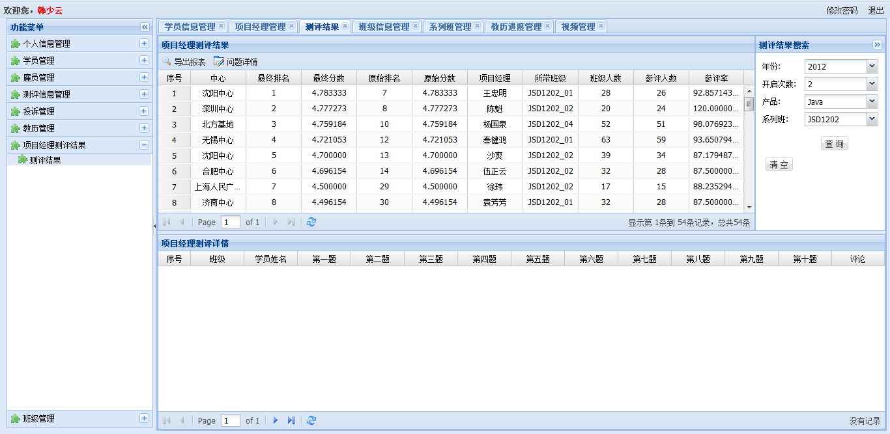
图5-5: 课程反馈界面
资料和资源
讲师可以发布资料和资源，该资料和资源可以被学员下载，可以为不同的账户分配不同的下载权限。
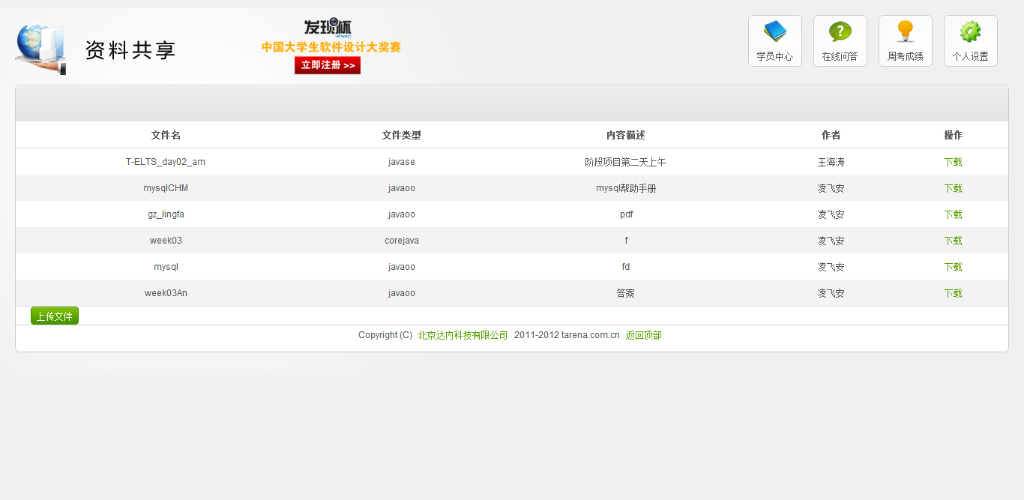
图5-6: 资料和资源界面
学习笔记
学员可以在该系统下记录学习笔记，学习笔记可以在学员间共享，可以自由的导入和导出。讲师也可以挑选优秀笔记让所有学员学习。
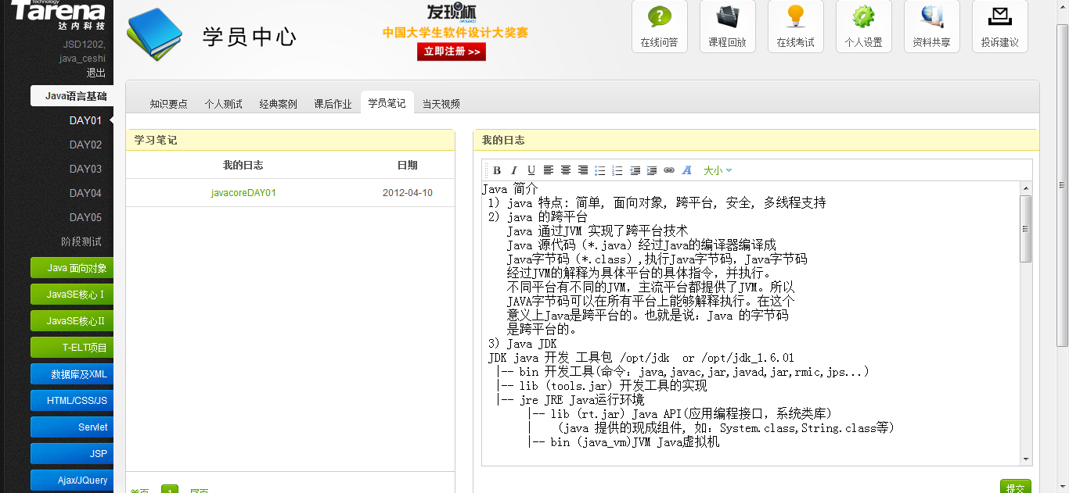
图5-7: 学习笔记界面
在线问答
此功能主要是用来学员有什么不懂的疑问，可以及时向授课老师以及其他授权人发出提问，当老师或者其他授权人看到这些问题后可以尽快的给学员进行回答，为学生解除疑难困惑。同时当学员得到满意答案后，可以给老师或者其他人进行评价，此项评价也可以作为老师的业绩考核。
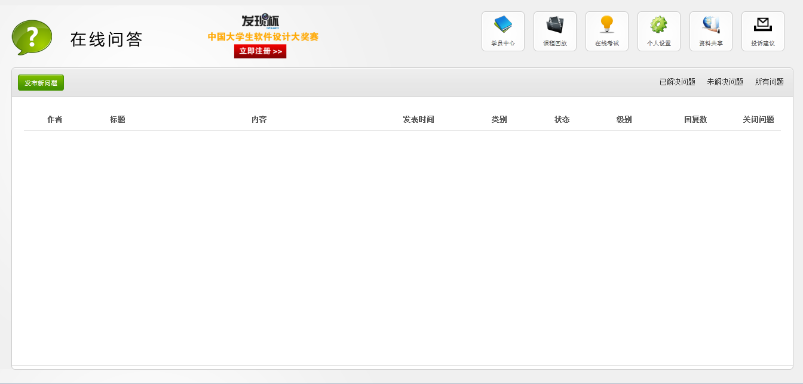
图5-8: 在线问答界面

就业保障

丰富的合作企业资源
达内集团通过10多年的努力，已与众多的世界一流IT公司（如IBM、微软、惠普、摩托罗拉、NEC、Yahoo、亚马逊、索尼、富士通、三星电子、LG等）、国内一流IT名企（如腾讯、百度、神州数码、搜狐、海辉、亚信、金蝶、携程、当当、聪慧、中搜、分众等）达成广泛合作，拥有数量庞大的合作企业资源，达内集团可以充分借鉴合作企业资源为学员提供形式多样的就业推荐服务。

定制培养
首先，定制培养是基于企业的计划性人才需求，通过整合乙方的院校资源、招生团队资源、教学资源，从初期学员招募、到人员筛选、再到培训实施，为企业提供一体化招聘、培训服务，可为企业节约招聘及后期技术培训成本。（此项合作适用于达内校区学员定制）
再者，定制培养充分发挥达内合作院校多、服务网络广、培训质量高的优势，解决目前企业校园招聘周期漫长、有求无应、事倍效微的难题，帮助合作企业在降低投入、满足需求的前提下，提前批量选拔、锁定优秀在校生，使企业在同行业的人才选拔中先拔头筹，达内特启动为企业量身打造的“企业校园英才定制培养”合作项目。（此项合作适用于达内合作的500多所在校大二或大三学生的定制合作）
达内定制合作企业名单(部分节选,总协议数:525份)：
序号 | 企业名称 | 企业属性 | 2014年定制人数
1 | 北京乐金系统集成有限公司（LG CNS） | 世界500强 | 110
2 | 亚信联创科技（中国）有限公司 | 软件百强 | 200
3 | 中软国际科技服务有限公司 | 软件百强 | 538
4 | 北京中软融鑫科技有限公司 | 软件百强 | 89
5 | 亿阳信通股份有限公司 | 软件百强 | 60
6 | 同方鼎欣信息技术有限公司 | 软件百强 | 40
7 | 文思海辉技术有限公司 | 软件百强 | 40
8 | 北京南北天地科技股份有限公司 | 政务软件百强 | 50
9 | 电讯盈科（北京）有限公司 | 港股上市 | 100
10 | 北京拓尔思信息技术股份有限公司 | 软件百强 | 20
11 | 北京合力亿捷科技股份有限公司 | 软件影响力百强 | 40
12 | 软通动力技术服务有限公司济南分公司 | 软件百强 | 50
13 | 武汉佰钧成技术有限责任公司 | 软件百强 | 40
14 | 青岛大智智能技术有限公司 | 知名自动化软件 | 20
15 | 大连华钦软件技术有限公司 | 软件百强 | 100
16 | 哈尔滨鼎创科技有限公司 | 知名金融软件 | 50
17 | 武汉市永兴元科技有限公司 | 知名SOA提供商 | 50
18 | 上海屹通信息科技发展有限公司 | 软件百强 | 60
19 | 吉林省现代信息技术有限公司 | 知名自动化软件 | 20
20 | 搜房网 | 互联网百强 | 100
21 | 方正国际软件有限公司 | 软件百强 | 20
22 | 南京大汉网络有限公司 | 知名应用软件 | 20
23 | 南京泽谷软件有限公司 | 知名应用软件 | 100
24 | 成都信必优信息技术有限公司 | 知名应用软件 | 20
25 | 东华软件股份有限公司成都分公司 | 软件百强 | 50
26 | 中软国际科技股份有限公司成都分公司 | 软件百强 | 20
27 | 南宁研华电子科技有限公司 | 知名电子企业 | 20
28 | 深圳市中博科创信息技术有限公司 | 知名科技企业 | 20
29 | 杭州点告网络技术有限公司 | 知名互联网 | 20
30 | 杭州银货通科技有限公司 | 知名金融 | 20
31 | 浙江宇信班克信息技术有限公司 | 知名通讯 | 30
32 | 浙江浙大网新中研软件有限公司 | 软件百强 | 50
33 | 昆山中创软件工程有限责任公司 | 软件百强 | 200
34 | 珠海发思特软件技术有限公司 | 外商独资 | 20
35 | 广州衣联网络科技有限公司 | 知名互联网 | 30
36 | 广州经传信息科技有限公司 | 大型通讯企业 | 20
37 | 深圳市牛商网络有限公司 | 知名电商 | 20
38 | 捷迅集团（中国）有限公司 | 大型外资 | 40

一体化人才服务
达内IT培训集团立足于多年IT人才培养与输送的成功经验，面向合作企业提供“一体化人才服务”，即与合作企业就人才招聘、甄选、培训、输送等各个环节，紧密融合，高效协作，提供反馈迅速、效果精准的IT人才服务。主要服务类型包括：软件人才定制培养、软件人才推荐、企业英才奖学金、代理校园招聘、软件人才租赁与外包、高级人才猎头和企业内训等7大类型服务。

一体化人才服务的签约企业名单（节选,总协议数:2301份）
序号 | 企业名称 | 地区 | 技术方向
1 | Infosys（中国）有限公司 | 北京 | Java、c++
2 | 长沙米拓信息技术有限公司 | 湖南 | Java
3 | 北京信普达系统工程有限公司 | 北京 | .NET、java
4 | 北京易普拉格科技有限公司 | 北京 | 安卓
5 | 北京盈动高科新技术发展有限公司 | 北京 | 安卓/ios
6 | 北京盈动高科新技术发展有限公司 | 北京 | 安卓
7 | 北京米尔创想网络科技有限公司 | 北京 | PHP
8 | 大连亿达信息技术有限公司 | 大连 | Java
9 | 上海平南网络有限公司 | 上海 | Java、网络
10 | 万达信息股份有限公司 | 上海 | UI
11 | 东华软件股份有限公司成都分公司 | 成都 | Java
12 | 河北搜才人力资源股份有限公司 | 河北 | Java
13 | 河北广联信息技术有限公司 | 河北 | Java
14 | 福建比利信息科技有限公司 | 福建 | 软件测试
15 | 福建海康电子科技有限公司 | 福建 | Java、ui
16 | 黑龙江中软计算机股份有限公司 | 黑龙江 | Java、c++
17 | 黑龙江新洋科技有限公司 | 黑龙江 | PHP、UI
18 | 沈阳恒悦科技有限公司 | 辽宁 | UI
19 | 沈阳世铎科技有限公司 | 辽宁 | UI
20 | 浙大网新中研软件有限公司 | 浙江 | Java

人才推荐服务
达内拥有国内最为庞大的合作企业数据库，截止2014年8月，合作企业数量近43000家。其中，签订一体化合作协议：2301份，签订定制协议：525份。软件相关IT或互联网企业占合作企业总量的近90%。
行业 | 数量
IT/互联网 | 39000余家
金融 | 2300余家
电子商务 | 900余家
其它 | 300余家

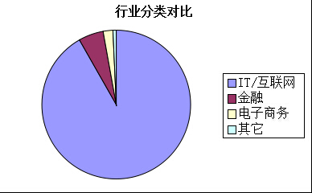
图6-1：合作企业按行业划分比例图
企业规模/类型 | 数量
全球500强 | 86家
软件百强 | 87家
上市公司 | 5600余家

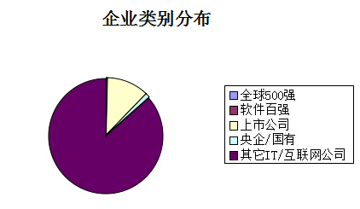
图6-2：合作企业按企业类别划分比例图

多样化的就业推荐渠道

网络和现场招聘
达内集团企业合作部是专业的学员就业推荐部门。在解决学员就业方面，采取线上简历推荐，线下企业双选等全方位推荐方式。达内拥有国内人数最多的就业推荐和辅导专家队伍，为各地达内学员提供优质就业保障。
企业双选会现场图片展示：
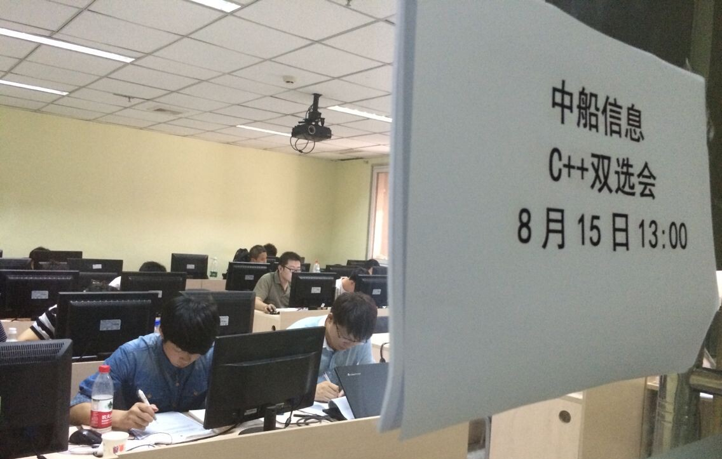
图6-3：企业双选会现场

专场招聘会
为了解决每年就业高峰期期间大量应届生学员就业，我们集中各地优质资源邀请知名合作企业组织专场招聘会。通过专场招聘会，不仅企业可以短时间招聘到大量优质人才，更为翘首期盼就业的学员提供了良好就业机会。
专场招聘会现场图片展示：
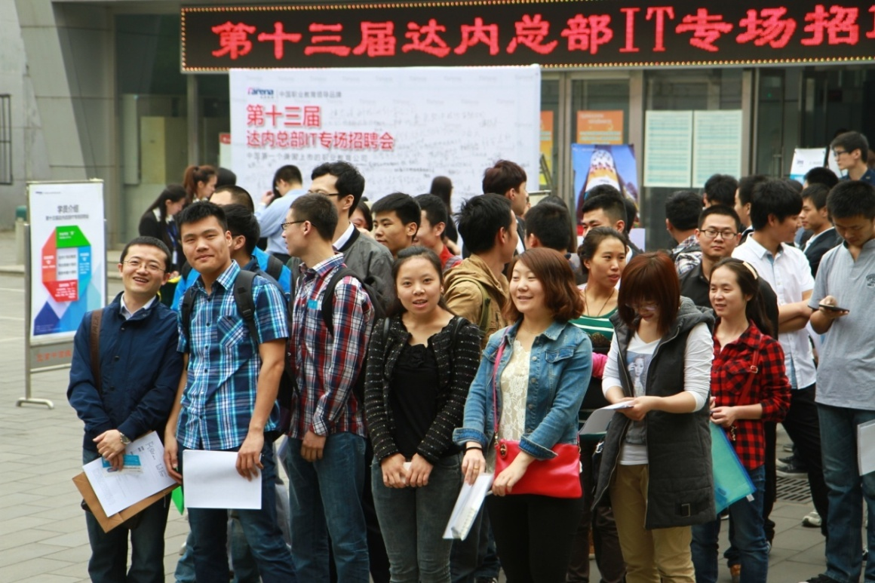
图6-4：面对众多知名企业的机会，兴奋入场的学员
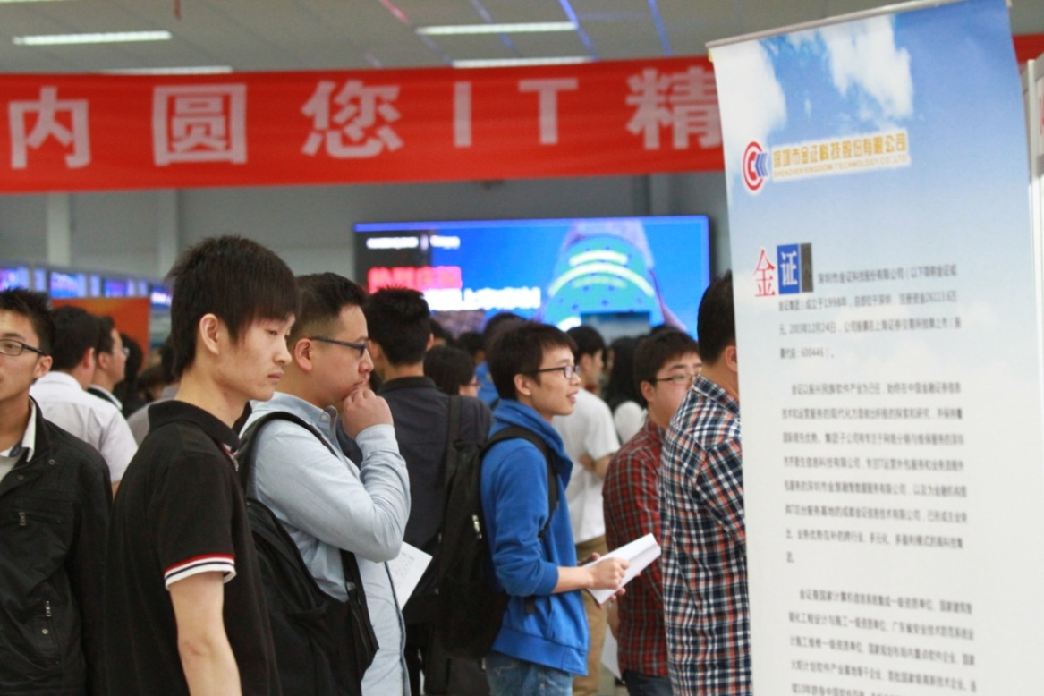
图6-5：学员在招聘会现场认真阅读企业需求

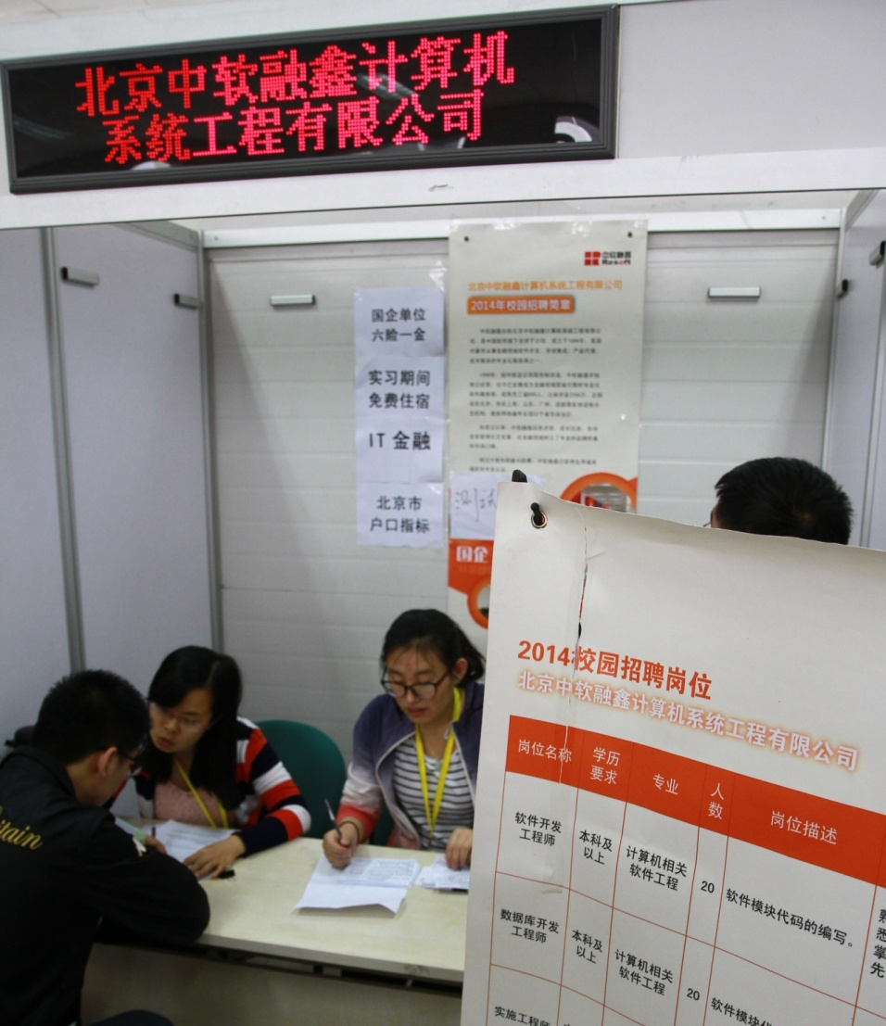
图6-6：专场招聘会现场

达内“名企有约”
为了更好地利用达内资源为学员提供更优质的就业服务，丰富学员面试经验。达内集团企业合作部每月都定期组织达内“名企有约”活动，“名企有约”活动是一档类似于“职来职往”的求职招聘类的节目，我们通过这一节目，让达内学员与企业招聘官零距离接触，现场达成录用意向。同时，该节目还将面向达内全国2万余名在校学员同步直播，使场外学员也能感受到面试现场的氛围，极大增强面试经验和求职信心。
达内“名企有约”活动现场图片展示：
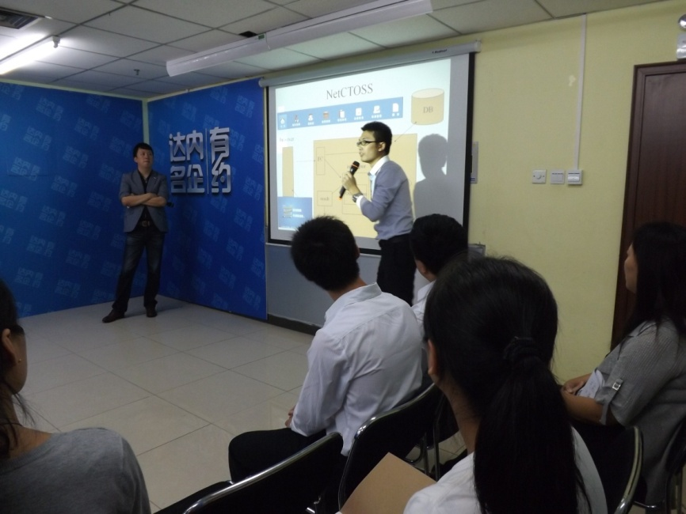
图6-7：学员演讲和展示环节

图6-8：企业对学员的表现给出评价

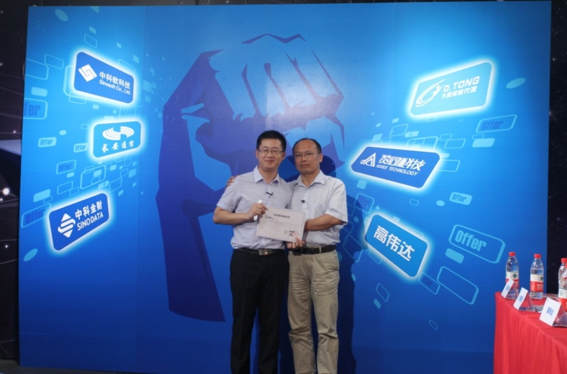
图6-9：学员现场收到知名企业录用意向书

达内“求职秀”网站
达内求职秀网站（www.jobshow.cn）是达内集团在2014年打造的一个线上求职招聘平台。通过将企业需求与学员对接，达内学员可以方便的在这一平台上找到自己满意的工作。对于合作企业和达内学员，我们的所有服务都将免费。
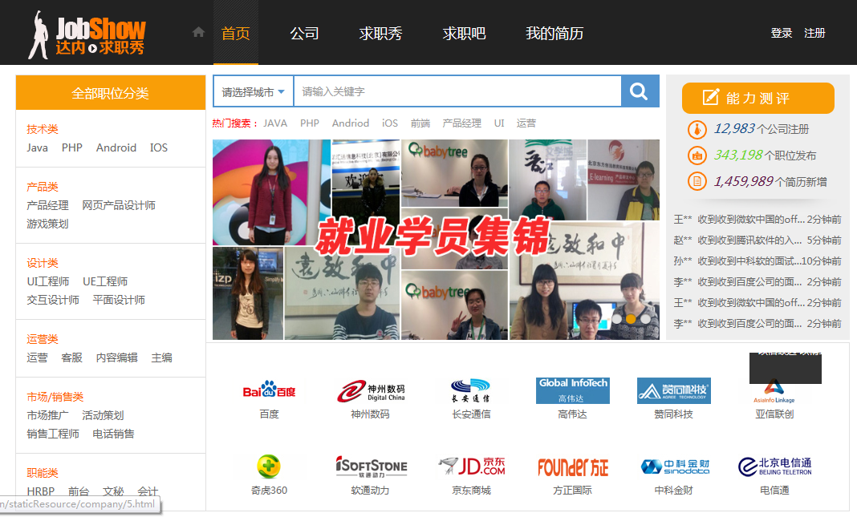
图6-10：达内求职秀网站主页

一体化的软件人才中心
2010年达内在北、上、广、深、杭5大核心城市设立了软件人才中心，辐射全国30多个城市，100多个就业服务中心，形成了覆盖全国的就业服务网络。实现了“一点受理，全国联动”，“一地学习，全国就业”的就业服务理念。
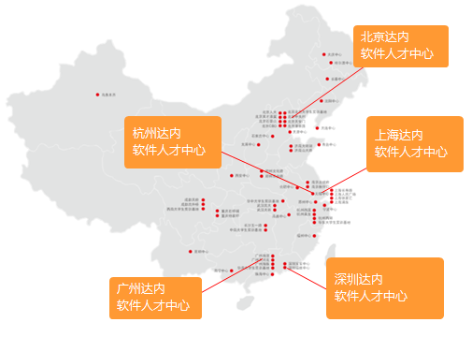
图6-11：达内软件人才中心分布图

通过设立软件人才中心，我们达到了如下目标：
（1）提高学员就业效率
在现有体制下，各分支机构优质资源共享意识不足，导致一线城市就业岗位
相对过剩时，二线城市或新设立分支机构的学员就业存在相对供过于求的现象。建议将二线城市或新设立分支的部分剩余待就业学员，协调到本大区内，一线城市或软件较发达城市就业，解决二线城市学员相对供过于求的状态。从而形成以大带小，以强辅弱的态势，提高大区优质企业资源利用率，有效促进各大区业务发展。
（2）提炼优质企业资源
目前，达内全国企业资源总量已接近45000余家，在这其中包含世界500
强，国内软件百强，以及大型软件上市公司等优秀的企业资源。通过区域内的就业协调，可以充分利用和管理现有区域内优质企业资源，使这部分资源有效的集中到集团企业合作部，可以挖掘更大的就业潜能，深入与优质企业合作。促进达内全国业务的发展。
（3）区域统筹就业网络形成
在现有体制下，各大区尚未建立起属于本区域内部的就业统筹分配体系。通
过软件人才中心的建立，使大区在就业服务业务上，加强了管理力度和职能的发挥，有利于学员尽快、尽好的就业。同时，就业通畅后，本区域的招生工作自然得到促进，从而达到：“出口畅，进口旺！”的效果。

